**АДМИНИСТРАЦИЯ ЛЕНИНСКОГО РАЙОНА МУНИЦИПАЛЬНОГО ОБРАЗОВАНИЯ «ГОРОД САРАТОВ»**

**МУНИЦИПАЛЬНОЕ АВТОНОМНОЕ ОБЩЕОБРАЗОВАТЕЛЬНОЕ УЧРЕЖДЕНИЕ «МЕДИКО-БИОЛОГИЧЕСКИЙ ЛИЦЕЙ» Г.САРАТОВА**

Буквы Е,Ё,Ю,Я –

одна буква, два звука

Методическая разработка

урока по обучению грамоте

1 класс

Учитель: Осипова Любовь Владимировна

Саратов

2014 – 2015

**1.Программа:** Н.В. Нечаевой «Обучение грамоте» 1класс.

**2.Учебник:** Нечаева Н. В., Белорусец К. С.Азбука: учебник по обучению грамоте.- Самара: Издательский дом Федоров, 2012

**3.Дополнительная литература:** Нечаева Н.В. Методические рекомендации к курсу «Обу­чение грамоте». - Самара: Корпорация «Фёдоров», Издательство «Учебная литература»

**4.Тип урока:** открытия новых знаний

**5.Форма урока:** проблемный урок

**6.Основные цели урока:**

* сформировать представление : гласные Е,Ё,Ю,Я - показатель мягкости согласных;
* сформировать представление: гласные Е,Ё,Ю,Я – буквы, обозначающие два звука.
* тренировать первоначальное умение выполнять учебные действия в устной речи и в уме.

**7.Оборудование:** компьютер, мультимедийный проектор, экран, доска, лента букв.

**Демонстрационный материал:** мультимедийная презентация, карточки со словами и звуками, карточки для составления кластера

**Раздаточный материал:** рабочий лист, разноцветные листочки самооценки

**Универсальные учебные действия**

*обучающийся научится:*

- анализировать изучаемые факты языка с выделением их отличительных признаков;

- осуществлять сравнение, сериацию, классификацию изученных фактов языка с опорой на выделенные учителем критерии;

- обобщать (выделять ряд объектов по заданному признаку);

- осуществлять пошаговый контроль по ходу выполнения задания под руководством учителя;

- участвовать в разных формах работы в классе (индивидуальной, фронтальной, в парах);

- адекватно использовать средства устного общения для решения коммуникативных задач.

*Обучающийся получит возможность:*

– *понимать цель и смысл выполняемых заданий;*

*– осуществлять первоначальный контроль своих действий;*

*– структурировать знания;*

*– уважать мнение собеседников.*

**8. Ход урока.**

**I. Самоопределение к учебной деятельности.**

***Цель:***

1. мотивировать учащихся к учебной деятельности через создание доброжелательной атмосферы в классе;
2. определить содержательные рамки урока: звуки и буквы

***Организация учебного процесса на этапе 1:***

*Давайте разговаривать,*

*И будем выговаривать*

*Все правильно и внятно,*

*Чтоб было всем понятно.*

Дыхательная гимнастика.

**II. Актуализация знаний.**

***Цель:***

1. анализировать изучаемые факты языка с выделением их отличительных признаков;
2. тренировать мыслительные операции: сравнение, анализ, обобщение;

***Организация учебного процесса на этапе 2:***

**1) Определи буквы.**

-Найдите в рабочих листах задание 1.

- Рассмотрите внимательно паутинку. Какие буквы узнали? (Ф, д, Ж, м, Т, л, Ш)

- Что их объединяет?

- На какие группы можно разделить?

- Где они расположены на ленте букв? Почему на разных строчках? Напечатайте каждую группу отдельно.

- Как еще можно разделить эти буквы?

**III. Фиксация затруднения в индивидуальной деятельности**.( фонети-ческий анализ слова)

- Отгадайте загадку:

*Жаль озябшего бедняжку –*

*Всем ветрам и ветеркам*

*Он последнюю рубашку*

*Раздарил по лоскутам.*

(лес)

Слайд № 1.

- Давайте запишем с вами транскрипцию этого слова. Что такое транскрипция? Найдите в рабочих листах задание 2.

- Лес не любит шума, а потому мы поиграем в «Молчанку». Приготовьте все необходимое.

*Учащиеся выполняют фонетический анализ слова, дают характеристику каждому звуку с помощью условных сигналов и отмечают цветными точками.(образец учитель пишет на доске)*

[ л' э с ]

- А теперь сделайте буквенную запись слова. Что заметили?

**IV. Выявление причин затруднения и постановка цели деятельности.**

Цель:

1. выявить и зафиксировать место и причину затруднения;
2. согласовать цель и тему урока.

***Организация учебного процесса на этапе .***

- Почему не получается записать слово?( Слышим [ э ], но если написать букву «э», то слово не получится! «Э» указывает на твердость согласного).

- Как на письме показать, что согласный мягкий? ( «И» может указывать на мягкость согласного).

- Подставьте букву *И* , теперь получилось? (Нет. Получилось другое слово.)

- В чем же суть проблемы? (Нужно записать звук «Э»,но чтобы согласный был мягким).

- Какую цель мы поставим?(Узнать, как обозначить звук [э], если ему предшествует мягкий согласный)

**V. Построение проекта выхода из затруднения.**

***Цель:***

1. сформировать представление об обозначении мягких согласных на письме;
2. зафиксировать новый способ действия в речи;
3. формировать навыки слогового чтения.

***Организация учебного процесса на этапе .***

- Как вы предлагаете выйти из ситуации?(Ставить значок мягкости после согласного, придумать букву).

- В русской азбуке есть буква, которую придумали специально для таких случаев, когда надо записать звук [э], но предшествующий согласный мягкий.

*Знакомство с буквой «е»*

- Как вы сформулируете тему урока?( Буква «Е» показатель мягкости согласного)

1. Наблюдение буквы *е* в словах.

- Прочитайте слова в задании 3.

*небо ветка лето*

- На каком месте стоит *е*? Какой звук перед ней?

Физминутка

1. Знакомство с гласными *Я, Ё, Ю.*

- Как вы думаете есть ли еще в русском языке буквы, которые служат для тех же целей, что и *е* ?

- Как вы уточните тему урока?

*Начало составления кластера*

Е,Ё,Ю,Я

Обозначает мягкость согласного

**VI. Первичное закрепление во внешней речи.**

***Цель:***

создать условия для фиксации изученного способа действия во внешней речи.

***Организация учебного процесса на этапе:***

1. Слоговое чтение ( слайд № 2)

На да ло во мэ лу ру

Ня дя лё вё ме лю рю

-Чем различаются согласные звуки в каждой паре слогов?

-Что помогает показать на письме, что согласный следует читать мягко?

- Чему мы будем учиться сегодня на уроке?(Различать Е –Э, А – Я, У – Ю на письме)

- В рабочей карте в задании 4 у вас есть лента букв. В какую группу на ленте допишем *Ё,Е,Ю,Я?(работа в парах)*

|  |  |  |  |  |  |  |  |  |  |  |  |  |  |  |  |  |  |  |  |
| --- | --- | --- | --- | --- | --- | --- | --- | --- | --- | --- | --- | --- | --- | --- | --- | --- | --- | --- | --- |
| а | о | у | ы | э | н | м | р | й | б | в | г | д | ж | з |  |  |  |  |  |
|  |  |  | и |  |  |  |  |  | п | ф | к | т | ш | с |  |  |  |  |  |

Зрительная гимнастика.

**VII. Включение в систему знаний и повторение.**

***Цель:***

1) формировать навыки слогового чтения, различать твердые и мягкие согласные звуки, способы их обозначения;

2) на основе анализа и сравнения группировать языковой материал по заданному основанию;

3) устанавливать причинно - следственные связи в изучаемом круге явлений;

***Организация учебного процесса на этапе .***

***1)* Упражнение в распознавании гласных, указывающих на мягкость согласных.**

- Давайте перенесемся с вами на некоторое время назад и прогуляемся по летнему лесу. Послушайте, как поют птицы!(Слайд № 3)

*Слушаем звуки леса.*

- Но вот беда. Гусеницы поели листья. А вместе с ними и буквы в названиях деревьев. Прочитайте названия деревьев в рабочих листах в задании 5 . Зачеркните неправильные буквы и объясните свой выбор.

- Поставьте под буквами мягких согласных зеленую точку.(Слайд №4)

*Кл(о,ё)н , бер(о,ё)за, в(а,я)з, сир(э,е)нь , ор(э,е)шник.*

**2*)* Гласные Я,Ю,Ё,Е , обозначающие два звука.**

- А сколько вокруг *малины, земляники, ежевики*.(Слайд №5)

- Как можно назвать плоды одним словом?

*Ягоды*

- Сколько слогов в этом слове? Почему? На какой слог падает ударение?

- Какой буквой обозначен этот слог?

- А сколько звуков мы слышим в первом слоге? Какие?

*Я-го-ды*

[ й'] [а]

-Сколько звуков обозначает *Е* в начале слова *ежевика*?

- Что заметили?

- Какой секрет речи вы раскрыли?

- Как вы думаете , *ё* и *ю* тоже могут обозначать два звука? Докажите.

- Какой вывод можно сделать?

*Гласные Е,Ё,Ю,Я в начале слова обозначают два звука.*

- Чему еще мы должны сегодня научиться?

Физминутка

**3) Упражнение в распознавании йотированных гласных.**

- Откройте учебники на стр. 75.Прочитайте слова под рисунками в верхней части страницы.

- Какие звуки обозначают первые буквы в этих словах?

- Прочитайте столбики слов.

Работа в парах.

- Найдите и зачитайте только те слова, в которых есть буквы, обозначающие два звука. Какие звуки они обозначают? Подпишите.

- В лесу кроме растений, еще множество животных. Я буду называть различных птиц и зверей, а вы как только услышите слово, в котором есть буквы *Ю,Я,Ё,Е*  хлопайте в ладоши.

*Медведь, лиса, дятел, волк, дрозд, белка, зяблик, сова, ёж, кабан, лось, олень, енот.*

- В названиях каких животных были буквы, обозначающие два звука?

**4 ) Наблюдение гласных Е,Ё,Ю,Я после ь и ъ .**

- К сожалению нам пора возвращаться из теплого летнего леса обратно в зимний день, в наш класс.

- Прочитайте слова в задании 6 :

*снежная вьюга съёжился холод*

- В каких словах есть буквы обозначающие два звука? Обведите буквы в кружок. В каком месте слова они стоят?

- Дополните правило. (достраиваем кластер)

Е,Ё,Ю,Я

один звук два звука

после согласного

Обозначает мягкость согласного  *стоят в начале слова,*

*после другой гласной*

*после ь и ъ знаков.*

**5 ) Работа с учебником.**

- Прочитайте текст на странице 74.

*Жужжащее чтение.*

*Чтение цепочкой.*

*Выборочное чтение.*

-О чем прочитали в тексте?

-Из чего делают кукол?

-Какую куклу считают символом России?

**VIII. Рефлексия деятельности.**

***Цель:***

1. зафиксировать в речи значение гласных букв Е,Ё,Ю,Я;
2. зафиксировать затруднения, которые остались, и способы их преодоления;
3. оценить собственную деятельность и деятельность своей команды на уроке.

***Организация учебного процесса на этапе :***

- Какие секреты речи мы сегодня открыли?(Слайд №6)

- Какую цель мы ставили ?

- Как вы считаете, сумели мы достичь цели?

- Оцените свою работу. У вас на столах осенние листья. Если вы считаете, что хорошо работали, все хорошо усвоили поднимите зеленый лист. Если вы не очень довольны своей работой поднимите жёлтый. А если вы не во всем разобрались, есть затруднения –красный лист.

  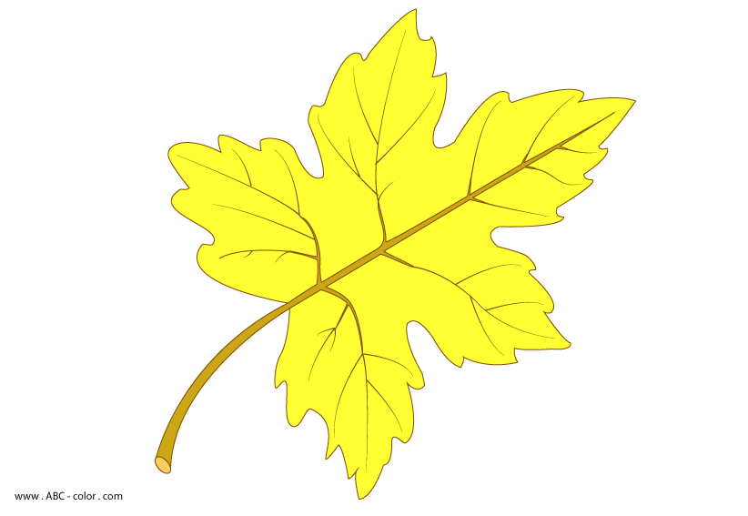

Список литературы:

Нечаева Н. В., Белорусец К. С.Азбука: учебник по обучению грамоте.- Самара: Издательский дом Федоров, 2012

Нечаева Н.В. Методические рекомендации к курсу «Обу­чение грамоте». - Самара: Корпорация «Фёдоров», Издательство «Учебная литература»

О. Холодова «Юным умникам и умницам»

Источники информации:

<http://picsdigest.com/wallpaper-9781/>

<http://www.fondaltai21.ru/news/news?start=910>

<http://muzofon.com/search/Звуки%20природы%20Звуки%20русского%20утреннего%20леса>

<http://www.vashsad.ua/plants/interesting_plants/show/5208/>

<http://www.liveinternet.ru/users/yaromira/post168674583/>

<http://www.liveinternet.ru/users/3913953/page483.shtml>

<http://www.abc-color.com/color/leaves/001/maple-leaf/maple-leaf-picture-color-ru.shtml>

<http://parnasse.ru/poetry/lyrics/landscape/pory-osenei.html>

<http://nashforum.timoshki.ru/games/thread-9314-21-9-2013.php>